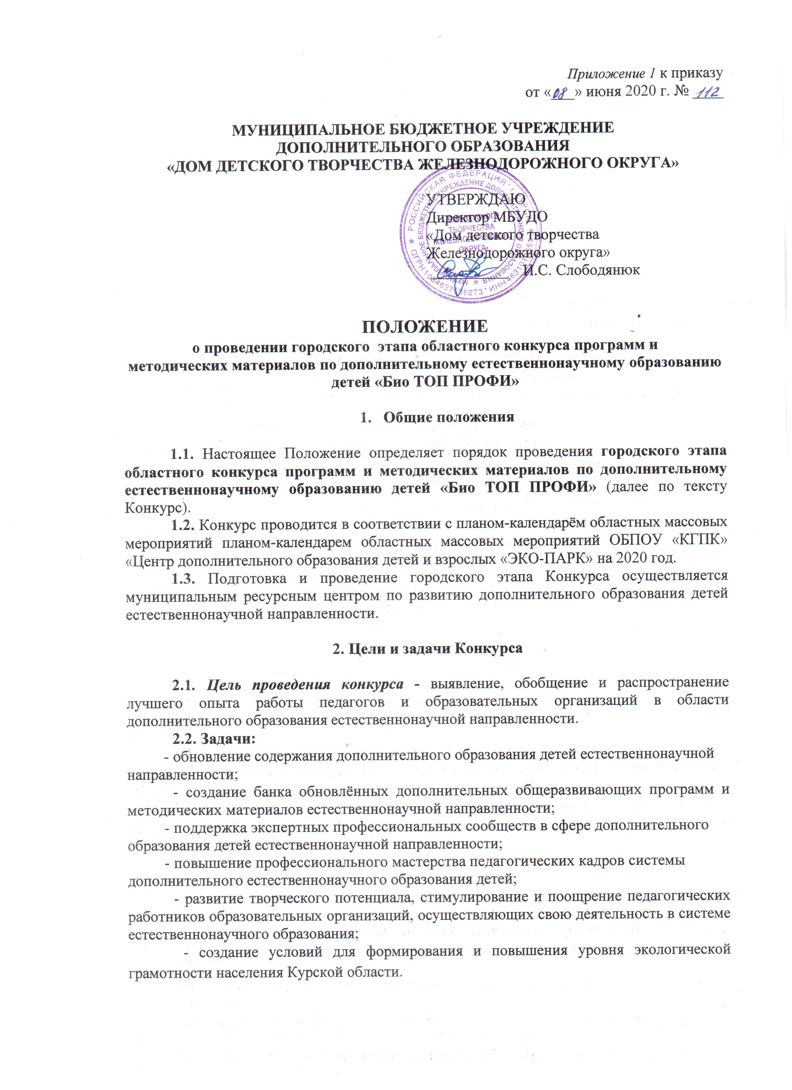3. Номинации Конкурса
3.1. «Биологос» - дополнительные общеразвивающие программы, относящиеся к эколого-биологической тематике: зоологии, энтомологии, орнитологии, герпетологии, паразитологии, ботанике, лихенологии, микологии, гидробиологии, террариумистике, аквариумистике, этологии, экологии человека и биомедицине, микробиологии, общей экологии, урбоэкологии и охране природных объектов;
3.2. «Зеленая энергетика» - дополнительные общеразвивающие программы по энергосбережению и альтернативным источникам энергии;
3.3. «Фермерство»- дополнительные общеобразовательные общеразвивающие программы по агроэкологии, агрономии, ветеринарии, агробизнесу, а также по организации работы детских объединений соответствующих направлений;
3.4. «Ландшафтный дизайн» - дополнительные общеразвивающие программы по проектированию территорий;
3.5. «Планета Земля» - дополнительные общеразвивающие программы по гидрологии, геоморфологии, геологии, минералогии, палеонтологии, почвоведению, биогеографии, фенологии, метеорологии, астрономии, физике природных процессов, геофизике, химии;
3.6. «Этноэкология и экологический туризм» - дополнительные общеразвивающие программы по этноэкологии, экологическому краеведению, экологическому туризму;
3.7. «Экологическое воспитание и просвещение» - дополнительные общеразвивающие программы по организации обучающих и воспитательных мероприятий экологической тематики для детей школьного возраста: экологических праздников, фестивалей, флэшмобов, игр, квестов, экскурсий, экспедиций, природоохранных акций, мастер-классов;
3.8. «Социально-экологические проекты» - дополнительные общеразвивающие программы по организации природоохранной и социально-экологической деятельности детских коллективов: школьных лесничеств, агроэкологических объединений, ученических производственных бригад и других коллективов, связанных с охраной природы и природопользованием;
3.9. «Дошколятам о природе» - дополнительные общеразвивающие программы по организации мероприятий экологической тематики для детей дошкольного возраста;
3.10. «Получение профессиональных проб в лесной отрасли» - дополнительные общеразвивающие программы по следующим модулям - «Основы организации жизнедеятельности школьного лесничества», «Лесные растения», «Лесные животные», «Основы лесной экологии», «Основы лесоведения», «Основы охраны лесов от пожара», «Основы защиты лесов от вредных организмов», «Общественно-значимая (проектная) деятельность», «Основы исследовательской деятельности», «Основы лесного законодательства», «Лесные профессии» и материалы их методического обеспечения);
3.11. «Многогранность природы» - дополнительные общеразвивающие программы по организации естественнонаучной деятельности детей с ограниченными возможностями здоровья и детей инвалидов;
3.12. Методические материалы по разработке тематических мероприятий для педагогов дополнительного образования детей естественнонаучной направленности с самоанализом.
3.13. Методические материалы по обобщению и диссеминации педагогического опыта в сфере дополнительного образования детей естественнонаучной направленности.
4. Участники Конкурса
4.1. К участию в Конкурсе приглашаются руководители и педагогические работники организаций дополнительного образования, а также дошкольных, общеобразовательных и профессиональных образовательных организаций, реализующих дополнительные общеобразовательные программы естественнонаучной направленности.
4.2. В Конкурсе допускается как индивидуальное, так и коллективное участие: конкурсная работа может иметь одного или нескольких авторов (авторский коллектив). На Конкурс принимаются материалы, разработанные/изданные за последние 2 года.
4.3. От одного учреждения принимается не более 3 работ!
4.4. Участие во Всероссийском этапе Конкурса означает согласие автора на размещение конкурсного материала на интернет-ресурсах Федерального детского эколого - биологического центра и на публикацию материала (полную или частичную) в журнале «Юннатский вестник» и других изданий, на безвозмездной основе с указанием авторства. Авторские права на публикуемые материалы за участниками сохраняются.
4.5. Автор размещаемого/публикуемого материала имеет право публиковать свой материал на других интернет-ресурсах или издавать его в печатном виде в других изданиях.
4.6. К участию в Конкурсе не допускаются следующие работы:
- участвующие в предыдущих областных и Всероссийских конкурсах дополнительных общеразвивающих программ, по итогам которых их авторы стали лауреатами и дипломантами (победителями и призерами);
- не соответствующие содержанию Конкурса и его номинаций;
- материалы, в которых присутствуют признаки плагиата (если процент цитирования в тексте превышает 40%).

5. Жюри Конкурса
5.1. Оценивает конкурсные работы согласно критериям (п. 10).
5.2. Жюри Конкурса рассматривает, анализирует поступившие материалы и определяет победителей простым большинством голосов членов жюри, присутствующих на заседании, в случае, если число голосов равное, то голос председателя жюри является решающим, таким образом, определяя лауреатов и дипломантов Конкурса;
5.3. Все решения жюри Конкурса оформляются протоколом заседания.
5.4. Заседание жюри Конкурса является правомочным, если на нем присутствует не менее 2/3 членов жюри.
6. Порядок проведения Конкурса
6.1. Конкурс проводится в три этапа:
I этап– районный/городской. Организация и проведение районных Конкурсов возлагается на муниципальные органы власти, осуществляющие управление в сфере образования). Время проведения - май – июль 2020 года.
Работы принимаются до 24 июля включительно. Справки по телефонам:
До 13 июля – Васильева Инна Федоровна – заместитель руководителя ресурсного центра – 8 908 127 63 76,
С 13 по 24 июля – Анненкова Наталья Георгиевна – методист ресурсного центра – 8 903 871 13 96
II этап – областной. Проводится на базе структурного подразделения ОБПОУ «КГПК» «Центр дополнительного образования детей и взрослых «ЭКОПАРК». Время проведения - 1 августа – 30 августа 2020 года;
III этап – Всероссийский. Проводится в ФГБОУ ДОД «Федеральный детский эколого-биологический центр» в г. Москва. Время проведения - 15 сентября - 31 октября 2020 года.
6.2. Для участия в областном этапе Конкурса представляются протокол районного (городского) конкурса, анкета-заявка (приложение № 3), согласие на обработку персональных данных (приложение№ 4) и работы, занявшие 1,2,3 места в районном/городском этапе Конкурса.
6.3. В случаях, если районный/городской этап Конкурса не проводился, возможна подача конкурсных работ на областной этап Конкурса вместе с сопроводительным письмом органа управления в сфере образования муниципального округа.
6.4. Итоги районного/городского этапа оформляются решением оргкомитета. Протокол (или выписка из него), направляемый в Оргкомитет Конкурса, должен содержать следующие сведения:
- количество материалов, представленных на районный/городской этап;
- количество педагогических работников-участников районного/городского этапа;
- количество образовательных учреждений, принявших участие в районном/городском этапе и охват территорий;
- краткие аннотации конкурсных работ, занявших 1,2,3 места в районном/городском этапе Конкурса;
- сведения об авторах лучших конкурсных работ районного/городскогоэтапа (фамилия, имя, отчество (полностью); организация, на базе которой выполнена работа; название конкурсного материала; результат (занятое место на районном/городском этапе).
6.5. Приём конкурсных работ осуществляется до 30 августа 2020 года в структурном подразделении ОБПОУ «КГПК» «Центр дополнительного образования детей и взрослых «ЭКО-ПАРК» по адресу: г. Курск, ул. Никитская,74.
Контактный телефон: 8 (4712) 53-12-80.
6.6. Лучшие конкурсные материалы педагогов, по решению жюри, направляются на Всероссийский этап Конкурса, который включает в себя оценку и отбор лучших конкурсных материалов Федерального уровня.

7. Требования к конкурсным работам
7.1. Конкурсная работа участника должна быть выполнена в соответствии с тематикой Конкурса и его номинациями (п. 2).
7.2. Конкурсная работа должна иметь название, отражающее содержание работы, и включать в себя только одну единицу программной продукции.
7.3. Конкурсная работа на городской этап представляется в печатном (по адресу г. Курск, ул Станционная, д.8 (каб. 39) и в электронном виде (на электронный адрес resurs.est@rambler.ru с пометкой «Конкурс программ») для размещения на интернет-ресурсе Всероссийского этапа Конкурса.
7.4. Конкурсная работа в электронном виде должна быть представлена в виде файла в формате pdf (весь материал должен быть в одном файле размером до 20 мегабайт, включая иллюстрации, дополнительные файлы и приложения не принимаются). Обязательно присутствие бланка согласия автора на обработку персональных данных (приложение№ 4).
7.5. Конкурсная работа должна сопровождаться краткой аннотацией в формате doc.
7.6. Текст конкурсной работы должен излагаться на русском языке с соблюдением правил и норм русского языка. Материал публикуется на интернет-ресурсе ВсероссийскогоКонкурса в авторской редакции и в авторской орфографии и пунктуации.
7.7. При использовании большого количества специальных терминов в конце документа должен быть словарь терминов или тематический указатель с указанием страниц, где дано определение термина.
7.8. При использовании литературных и прочих источников информации обязательно приведение в конце документа нумерованного списка использованных источников, оформленного в соответствии с ГОСТ Р 7.05-2008 «Библиографическая ссылка. Общие требования и правила составления» с указанием фамилии и инициалов автора (авторов), заглавия, места издания, года публикации, числа страниц. Если используемый материал был опубликован в периодическом издании, то после специального знака ( // ) приводится название сборника или журнала с указанием страниц расположения статьи, в этом случае место издания и издательство не указываются. В случае использования интернет-ресурсов обязательно указывается автор и название публикации с приведением адреса электронного ресурса. Список источников составляется в алфавитном порядке, а в тексте ссылки на использованные источники оформляются номерами в квадратных скобках, например, [1].
7.9. Предоставляемые конкурсные материалы должны соответствовать методическим рекомендациям по проектированию дополнительных общеобразовательных общеразвивающих программ (включая разноуровневые программы), в соответствии с письмом Министерства образования и науки Российской Федерации от 18 ноября 2015 г. № 09-3242.

8. Критерии оценки конкурсных работ
8.1. Критерии оценки конкурсных работ (0-2 балла по каждому критерию, максимальная сумма - 30 баллов):
- соответствие примерным требованиям к оформлению и содержанию структурных элементов дополнительной общеобразовательной программы;
- актуальность и педагогическая целесообразность программы;
- соответствие программы действующим нормативным правовым актам и государственным программным документам;
- соответствие цели и ожидаемых результатов программы ее содержанию;
- обоснованность продолжительности реализации программы;
- обоснованность форм организации занятий по программе;
- соответствие программы заявленному возрасту и категориям детей;
- соответствие содержания программы заявленной цели и результату;
- вариативность содержания программы, возможность выбора и построения индивидуальной образовательной траектории;
- интегративность, преемственность содержания программы, взаимосвязь с другими типами образовательных программ, уровень обеспечения сетевого взаимодействия;
- соответствие форм организации деятельности обучающихся цели и содержанию программы;
- обоснованность и разнообразие используемых в программе педагогических технологий;
- наличие методического сопровождения программы (методических материалов, необходимые для реализации данной программы);
- обоснованность критериев и технологий отслеживания результатов и удовлетворенности качеством программы;
- социальная значимость программы.

9. Подведение итогов Конкурса и награждение
9.1. Подведение итогов проводится в каждой номинации на основании протокола заседания жюри Конкурса.
9.2. Участники Конкурса, набравшие от 21 до 30 баллов, становятся лауреатами Конкурса по каждой номинации и получают соответствующие дипломы I, II, III степеней.
9.3. Участники Конкурса, набравшие от 11 до 20 баллов, становятся дипломантами Конкурса по каждой номинации и получают соответствующие дипломы.
9.4. Лучшие конкурсные работы педагогов города Курска направляются для участия в областном этапе Конкурса.
9.5. Участники, набравшие от 1 до 10 баллов, получают сертификат участника Конкурса.
9.6. Жюри при необходимости оставляет за собой право на внесение изменений в количество призовых мест и введение дополнительных (специальных) наград, учитывая количество работ.

Приложение № 3

АНКЕТА-ЗАЯВКА
участника областного конкурса «БиоТОП ПРОФИ»

Название работы
Номинация
Фамилия, имя, отчество автора (полностью), год и дата рождения

Педагогический стаж
Место работы: адрес, индекс, телефон, занимаемая должность

Название объединения, возглавляемого педагогом
Домашний адрес, индекс, телефон, e-mail
Согласие на публикацию (да, нет) (нужное подчеркнуть)
Дата заполнения | « » 2020 г.
Ф.И.О. лица, заполнившего анкету
Подпись

Приложение № 4

СОГЛАСИЕ НА ОБРАБОТКУ ПЕРСОНАЛЬНЫХ ДАННЫХ

Я, _________________________________________________________________________,
(фамилия, имя, отчество полностью)

проживающий (ая) по адресу ________________________________________________________
настоящим даю своё согласие МБУДО «Дом детского творчества Железнодорожного округа» и ОБПОУ «КГПК» (далее – операторы) на обработку операторами (включая получение от меня и/или от любых третьих лиц с учётом требований действующего законодательства Российской Федерации) моих персональных данных и подтверждаю, что, давая такое согласие, я действую в соответствии со своей волей и в своих интересах.
Согласие даётся мною для обеспечения моего участия в областном массовом мероприятии, проводимом оператором. Мое согласие распространяется на следующую информацию:
фамилия;
имя;
отчество;
год, месяц, дата рождения;
адрес проживания;
место работы;
должность и любая иная информация, относящаяся к моей личности, доступная либо известная в любой конкретный момент времени операторам (далее – персональные данные), предусмотренная Федеральным законом от 27июля 2006 г. № 152-ФЗ «О персональных данных».
Настоящее согласие предоставляется на осуществление любых действий в отношении моих персональных данных, которые необходимы или желаемы для достижения указанных выше целей, включая – без ограничения – сбор, систематизацию, накопление, хранение, уточнение (обновление, изменение), использование, распространение (в том числе передача) персональных данных, а также осуществление любых иных действий с моими персональными данными с учётом требований действующего законодательства Российской Федерации.
Обработка персональных данных осуществляется оператором с применением следующих основных способов (но не ограничиваясь ими): хранение, запись на электронные носители и их хранение, составление перечней.
Настоящим я признаю и подтверждаю, что в случае необходимости предоставления моих персональных данных для достижения указанных выше целей третьим лицам (в том числе, но не ограничиваясь, Министерству просвещения Российской Федерации и т. д.), а равно как при привлечении третьих лиц к оказанию услуг в моих интересах, оператор вправе в необходимом объёме раскрывать для совершения вышеуказанных действий информацию обо мне (включая его персональные данные) таким третьим лицам, а также предоставлять таким лицам соответствующие документы, содержащие такую информацию (Ф.И.О., дата рождения, место работы, название конкурсной работы).

Дата «____»_______________20____г. Подпись______________________

